- Тіктөрт бұрыштын (эллипс) қабырғасының
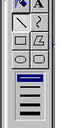
қалындығын тандау.
мына элементтерін бүреуін алдынан тандап сіз төртбұрыштын немесе эллипстін қабырғасын өзгертеаласындар.

2. Тік төрт бұрыштын түрлерін тандау.
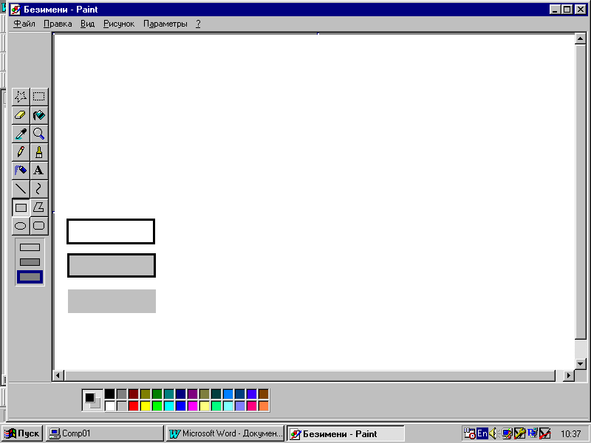
Әр түрлі элементті қасиетін тандағанда, әр түрлі элемент шығады.
- Тек қана жақтау шығады.
- Жақтаумен және толтыру.
- Тек қана толтыру.

3. Эллипс құралынын жұмысы, тіктөртбұрышынін реті бойынша орындалады.

4. Практикалық тапсырма
а)

б)

в) Шығармашылық жұмыс.
Эллипс және тіктөртбұрыш арқылы ағашпен гүлді сал.

- қосымша тапсырма:
тіктөртбұрыш құрал арқылы гүлді сал.

- Тіктөртбұрыштын (эллипс) қабырғасының
қалындығын тандау.
мына элементтерін бүреуін алдынан тандап сіз төртбұрыштын немесе эллипстін қабырғасын өзгертеаласындар.

2. Тік төртбұрыштын түрлерін тандау.
Әр түрлі элементті қасиетін тандағанда, әр түрлі элемент шығады.
- Тек қана жақтау шығады.
- Жақтаумен және толтыру.
- Тек қана толтыру.

3. Эллипс құралынын жұмысы, тіктөртбұрышынін реті бойынша орындалады.

4. Практикалық тапсырма
а)

б)

в) Шығармашылық жұмыс.
Эллипс және тіктөртбұрыш арқылы ағашпен гүлді сал.

- қосымша тапсырма:
тіктөртбұрыш құрал арқылы гүлді сал.

